哈尔滨工业大学 计算学部
2024年秋季学期《开源软件开发实践》
Lab3：自选开源项目编程

学号 | 姓名 | 联系方式
2022212017 | 贾睿 | 19819672217

目 录

1 实验要求 1
2 实验内容1 掌握基本Markdow法 1
3 实验内容2 参与开源项目 1
3.1 分析所选项目 1
3.2 项目参与者贡献过程分析 2
3.3 贡献代码 5
4 小结 7

实验要求
实验目标：
参与开源项目，可选择 HIT-ReFreSH/MobileSuit 系列中的 C#/.NET 语言的 MobileSuit、Java/JVM 语言的 JMobileSuit、Python 语言的 PyMobileSuit 中的一个项目。这些项目单元测试和文档缺失或不完善且有许多可迭代的 Feature，参照相关 Issue 进行开发和提交 PR，并提供 Test Coverage 截图。

实验过程：
- 选择开源项目：从 MobileSuit 系列中选择一个适合自己的项目，考虑语言平台（C#/.NET、Java/JVM、Python）、项目特点（如人工编写并完成重构、人工编写但设计陈旧、AI 编写有一些 Bug 等）以及推荐程度等因素。
- 开发和迭代：针对所选项目的 Issue 进行开发，完善单元测试和文档，实现可迭代的 Feature。
- 提交 PR：将开发成果提交 PR，所提交的 PR 需符合评价标准，即是否完成实验要求的各项任务、所选 issue 的难度以及提交的 PR 是否被接受。
- 撰写实验报告：遵循实验报告模板撰写实验报告，命名为 “学号 - Lab3-report.doc/pdf”。
- 提交方式：在 2024 年 11 月 4 日 23:55 前，将实验报告提交到 github 实验仓库（https://classroom.github.com/a/ukx5Zbtd，仓库命名规则为：Lab3 - 学号）和头歌平台 “Lab3：自选开源项目编程”，小组内每个人都要提交。

实验内容1 掌握基本Markdow法
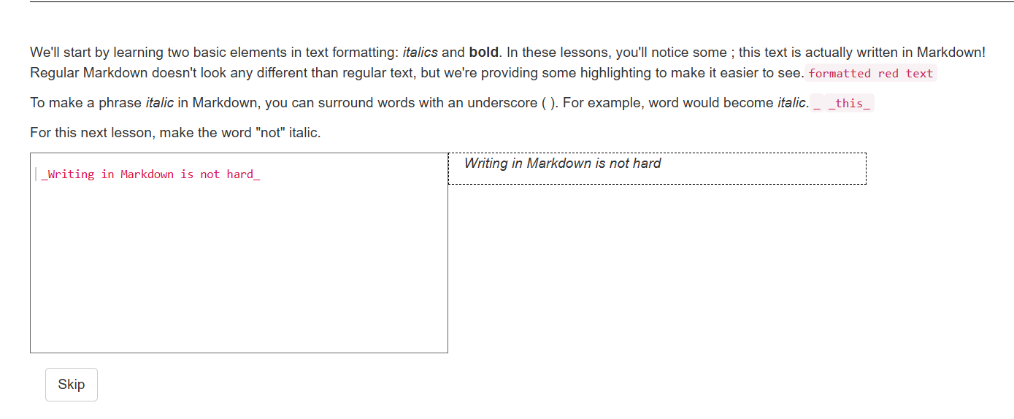
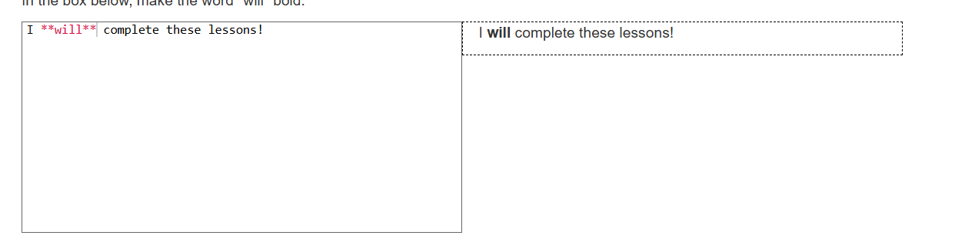
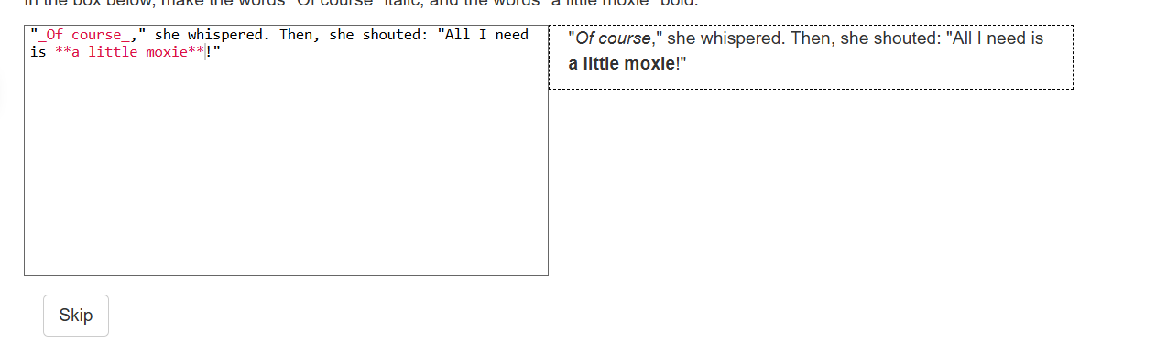
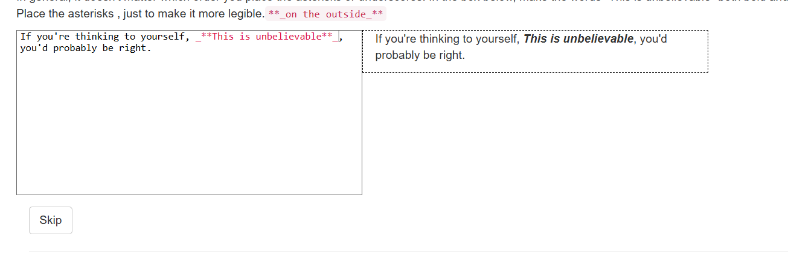
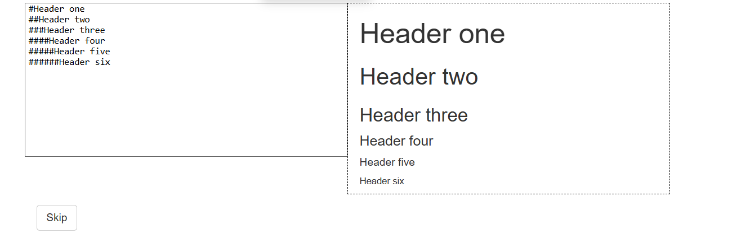
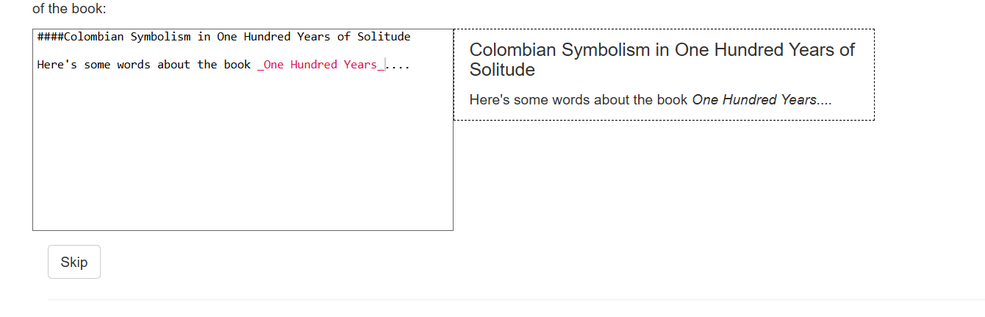
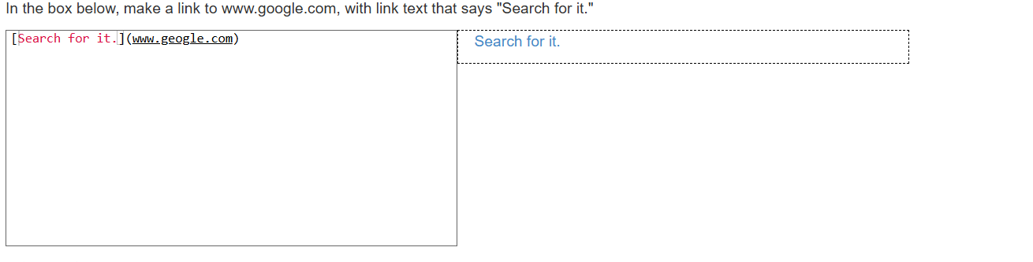
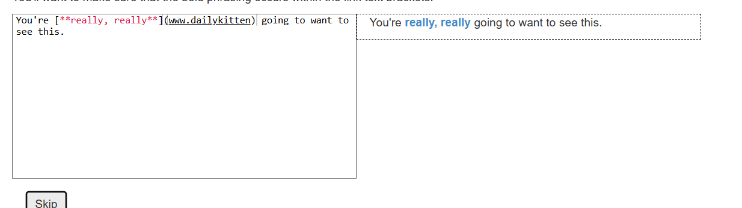
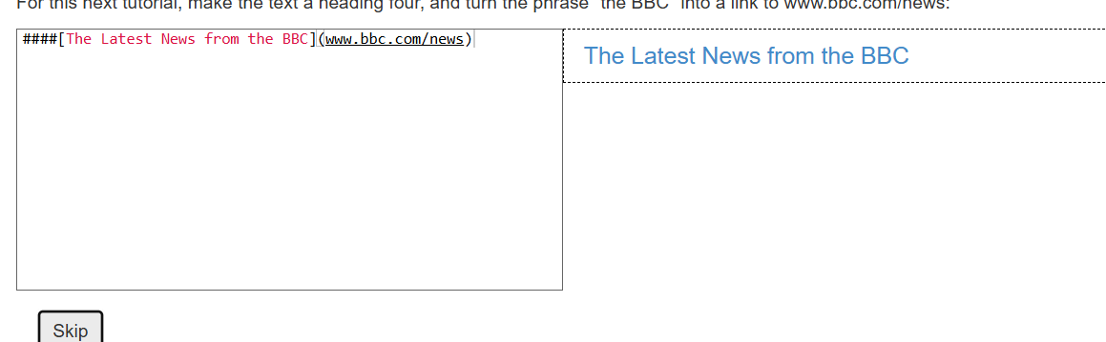
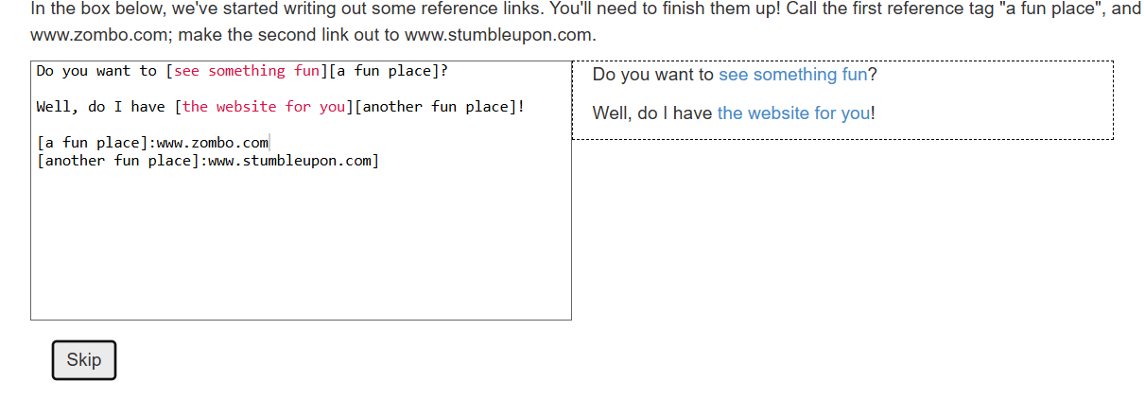
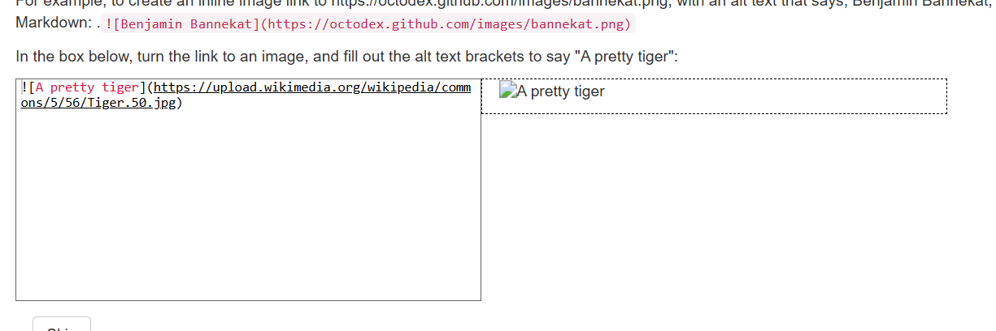
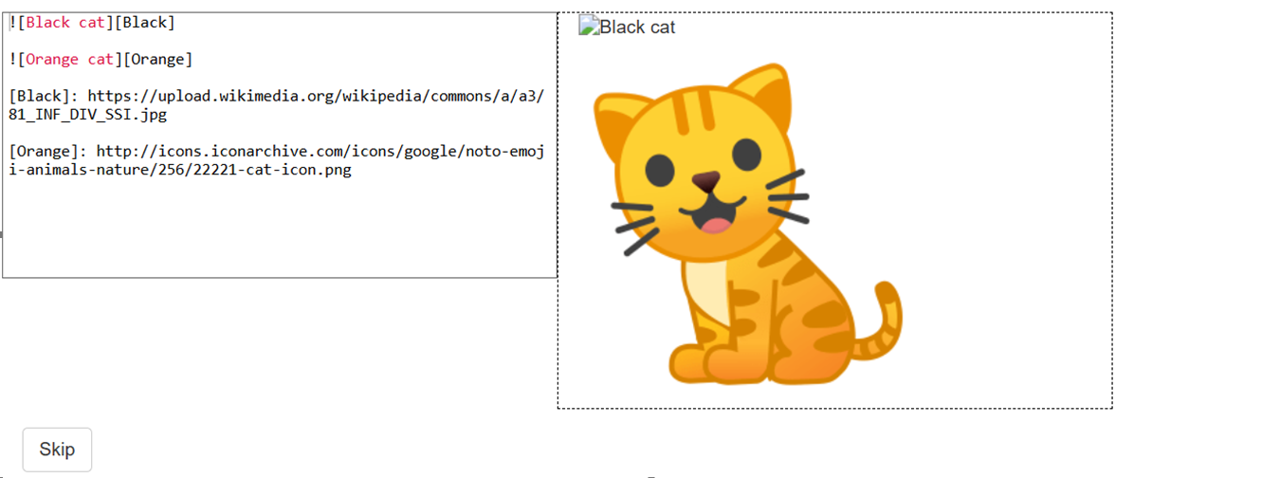
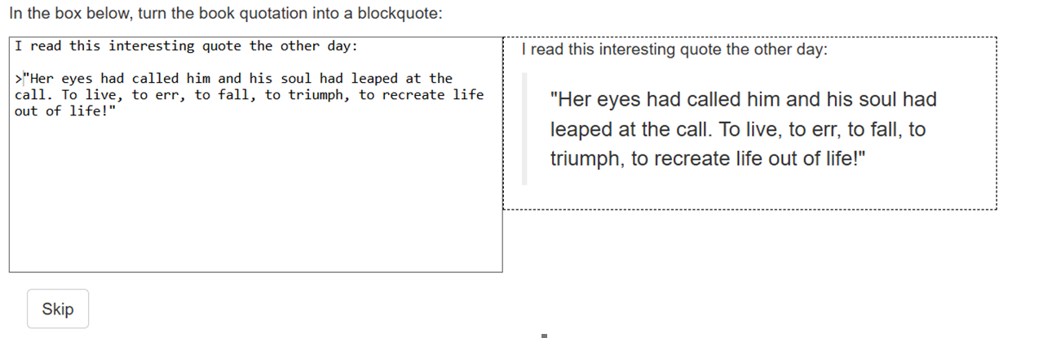
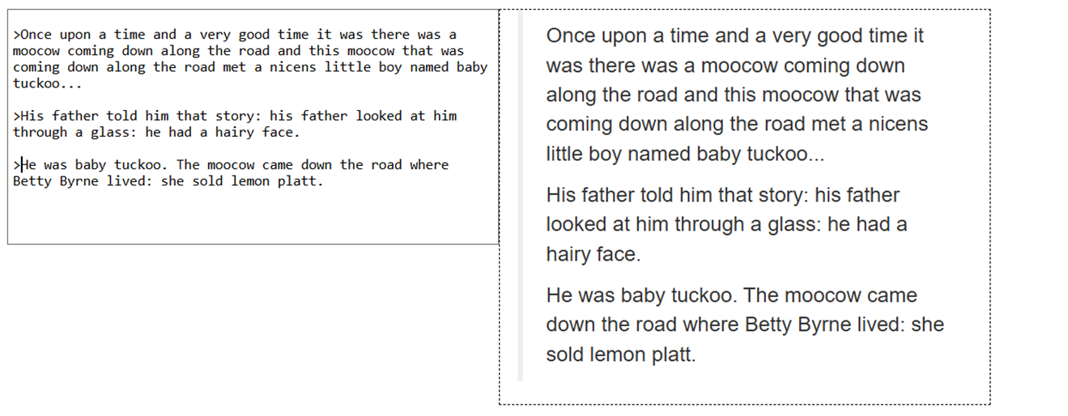
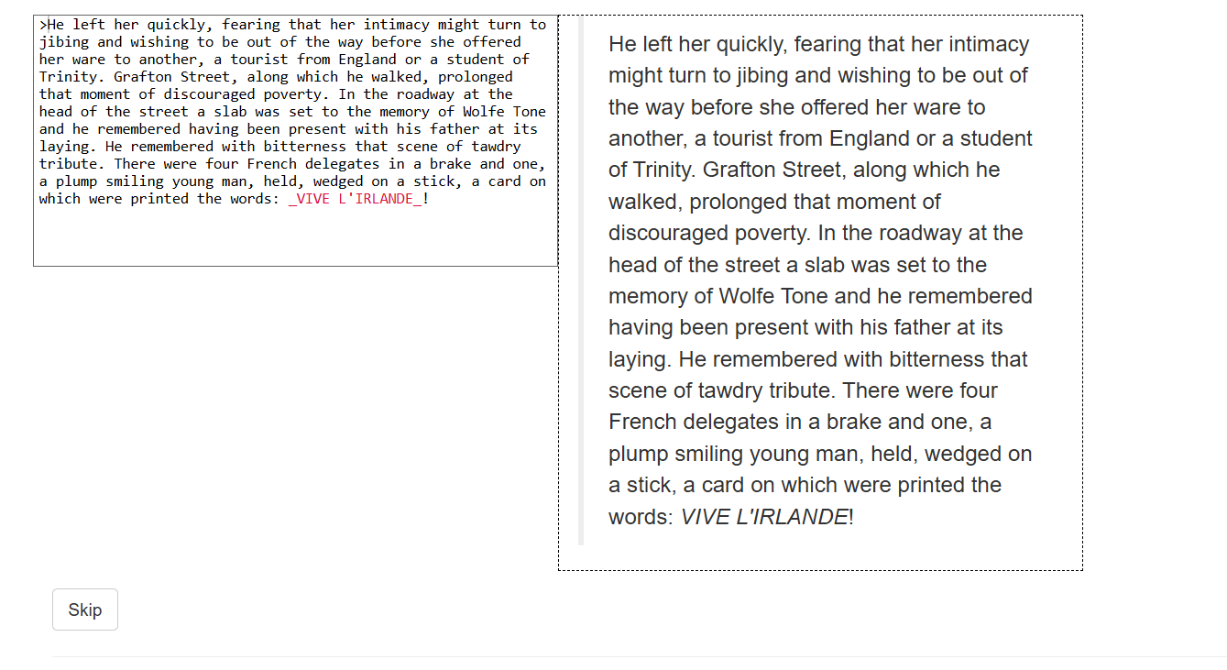
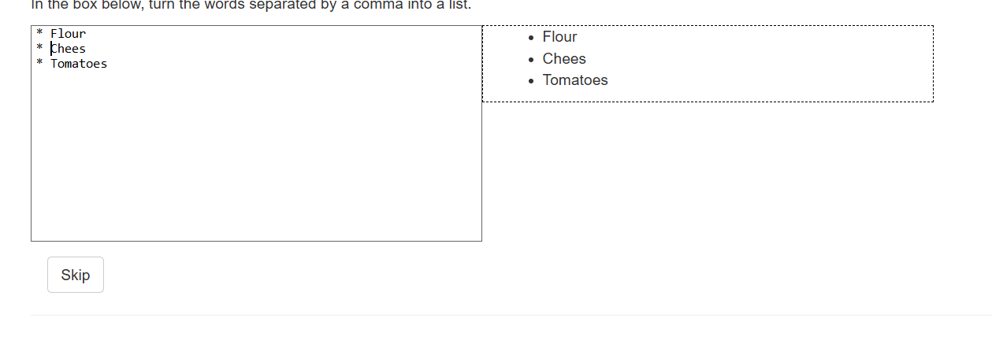
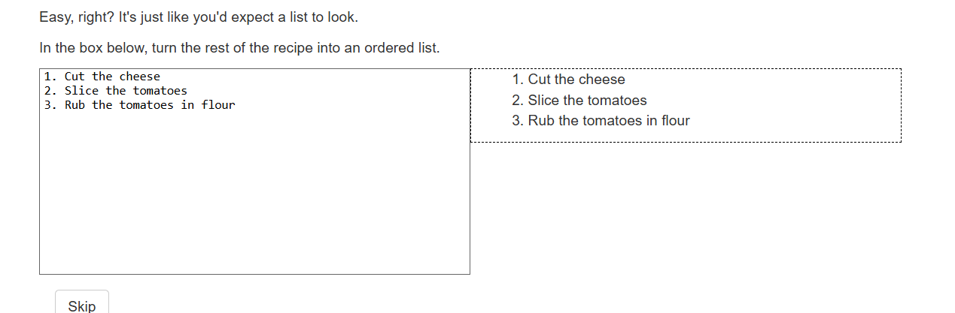
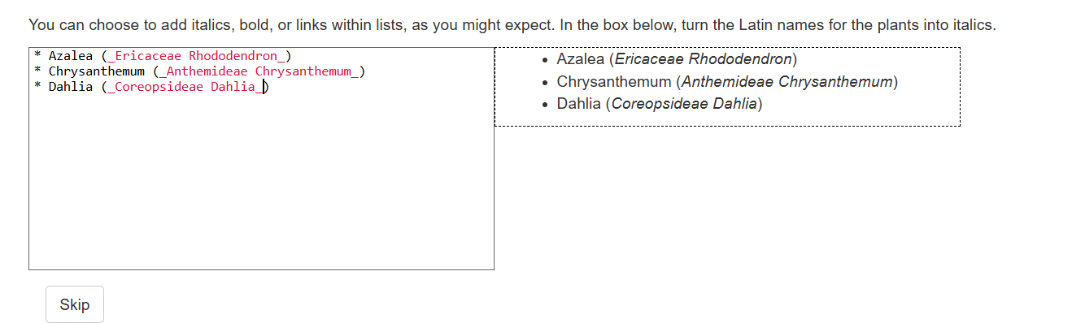
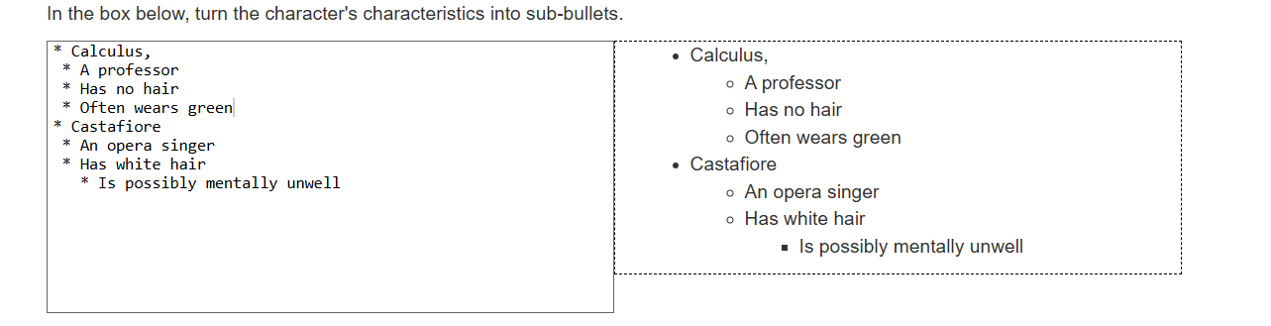
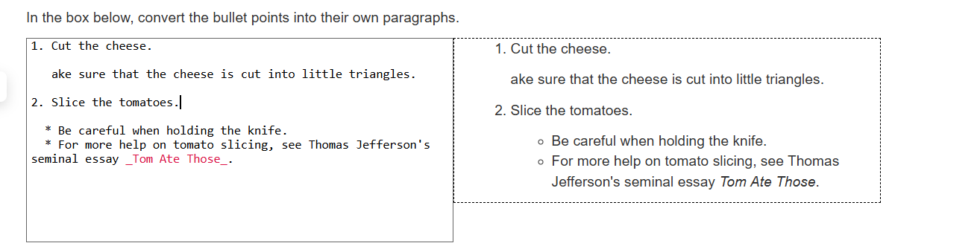
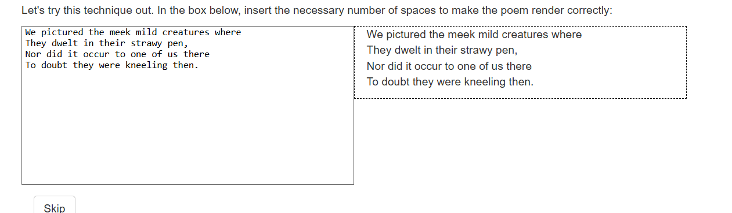
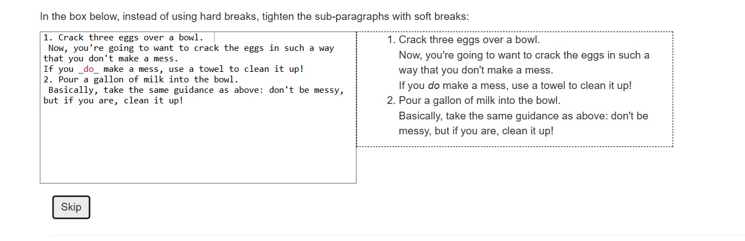
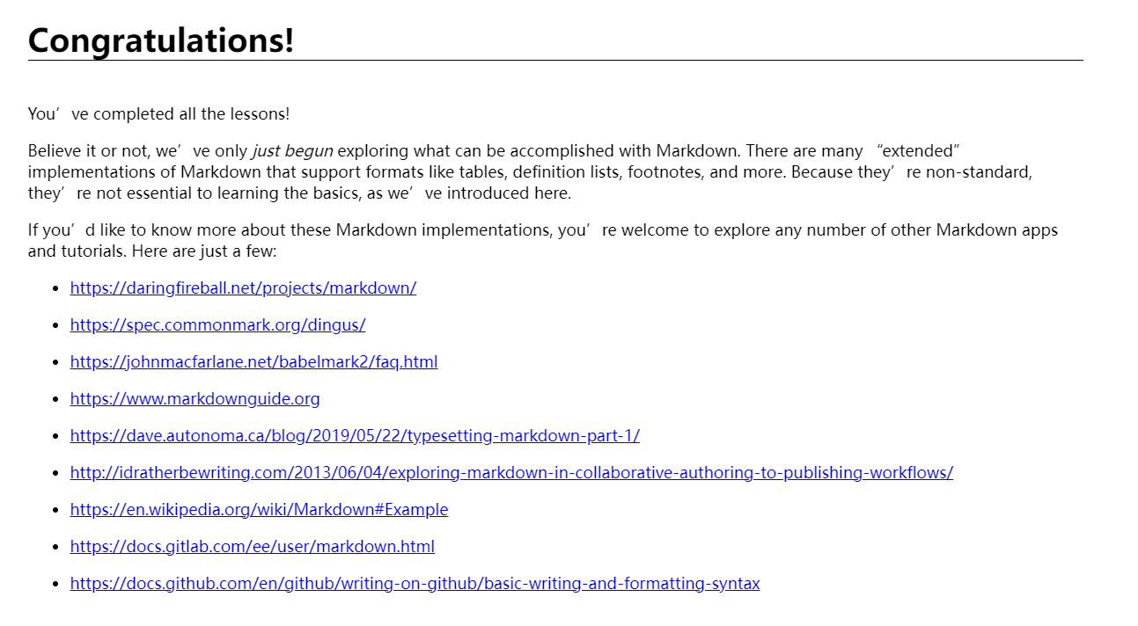

实验内容2 参与开源项目

分析所选项目
1.开源项目:HIT-ReFreSH/WebLedger。
2.开发目标：
构建一个基于 HTTP 的账本系统，支持收入和支出记录、分类记录、自动分类以及定期生成分类报表。
提高账本系统的可用性，通过增加更多的前端页面，兼容现有的验证方式，并提供报表查询功能。
3.项目结构：目前项目未包含 Web 前端，图形接口仅有一个简单的报表页面，其余接口通过直接的 HTTP 请求完成调用，通过 Header 完成验证。
提供了一个原始的、基于 MobileSuit 的命令行客户端，一般结合 iOS “快捷指令” 使用。
4.开源协议：MIT License Copyright (c) 2023 Ferdinand Sukhoi
5. 活跃度指标一：提交情况在 2024 年 9 月 18 日 - 10 月 18 日期间，排除合并操作，有 1 位作者向主分支推送了 19 次提交，向所有分支推送了 19 次提交。在主分支上，有 48 个文件发生了变化，新增了 449 行代码，删除了 409 行代码。
活跃度指标二：Issues 和 Pull Requests 情况有 1 个活动的 issue，0 个活动的 pull requests。在该时间段内，有 1 个 issue 被 1 个人打开。没有合并的 pull requests，也没有打开的 pull requests。没有新的 issue，有 0 个关闭的 issue。
综合来看，该项目在这段时间内有一定的活跃度，有代码的更新和 issue 的处理，但整体活跃度不是特别高。

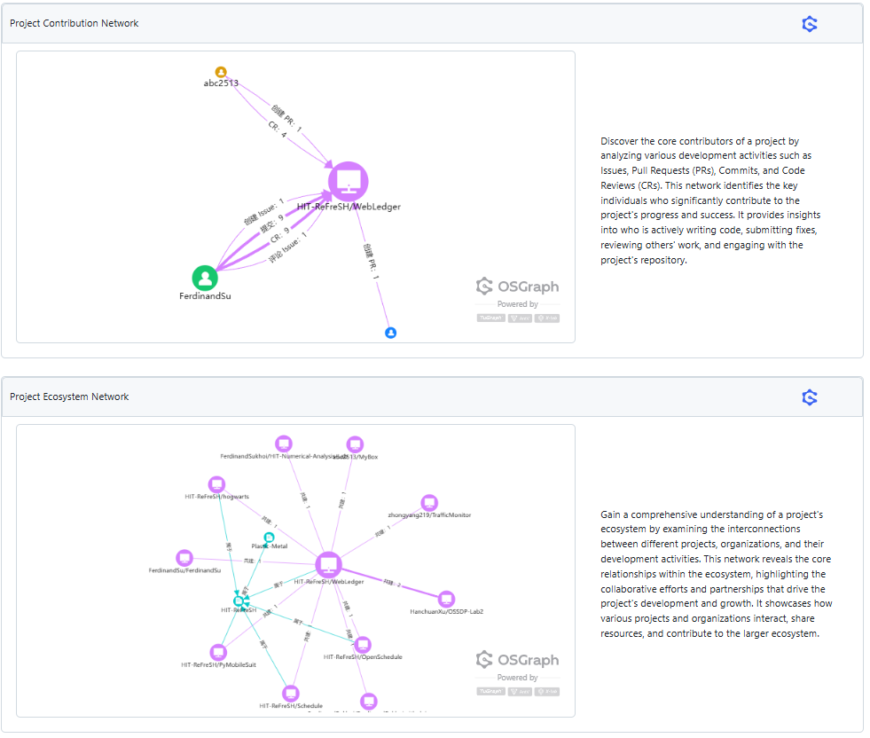

项目参与者贡献过程分析
1.参与者选择及相关 issue
选择参与者为 FerdinandSu 和 abc2513，以他们针对 issue #1（Frontend）的处理过程为例进行分析。
2. 交流过程
问题提出与初步设想FerdinandSu 作为项目开发者首先在 issue #1 中详细阐述了项目现状及前端改进的必要性。他指出项目在前端功能上的欠缺影响了可用性，并提出了增加前端页面的大致方向，包括兼容现有验证方式和实现报表查询功能等。
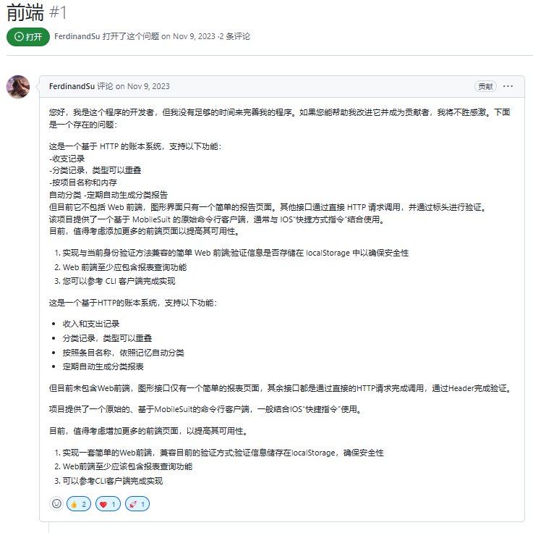
技术选型讨论abc2513 参与讨论并提出了预计的前端技术选型，包括框架 react、脚手架生成器 react-create-app 等一系列相关技术和库。这引发了进一步的讨论，其他潜在参与者可以根据这些信息评估自己是否有能力参与项目改进。
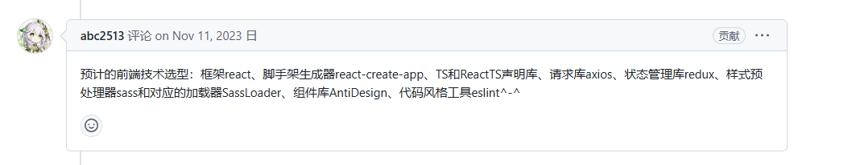
集成与配置信息交流FerdinandSu 进一步提供了集成前端项目与后端的相关信息，他在 dev-frontend-net8 分支上进行了一些操作，并详细说明了参与者需要进行的步骤，如安装.NET 8 SDK、更新 Visual Studio、删除旧数据库等一系列配置操作。
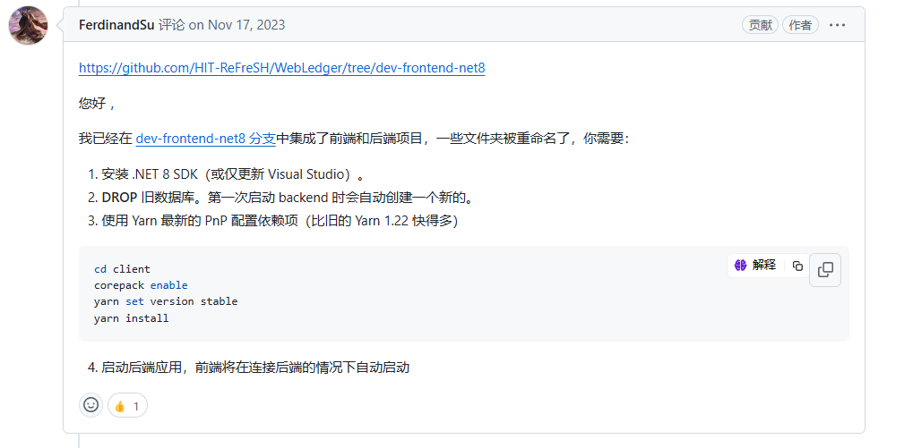
3. 提交 PR 过程
本地开发与测试

开发动机Misakiyo 观察到前端开发较为完美，但认为仍有对 css 样式进行部分修改的必要，于是着手进行修改。
本地修改在本地环境中对相关的 css 文件进行了修改，涉及到的文件有 2 个，修改的代码量为增加 11 行，减少 11 行（从+11 -11可以看出），修改的具体内容未详细说明，但可以推测是对页面的布局、颜色、字体等样式方面进行了调整。
本地测试（可能涉及的步骤）可能通过在本地浏览器中打开前端页面，查看修改后的样式效果是否符合预期。检查不同页面元素的布局是否合理，颜色搭配是否协调，字体显示是否清晰等。

PR 信息填写Misakiyo 向项目仓库提交了 PR，将自己在本地修改的代码尝试合并到主分支（HIT-ReFreSH:main）中，来源分支是自己的Misakiyo:main。
在 PR 描述中，简单说明了修改的原因是 “同学前端做的较为完美，故对 css 做部分修改”，但没有详细阐述具体的修改细节和效果预期。
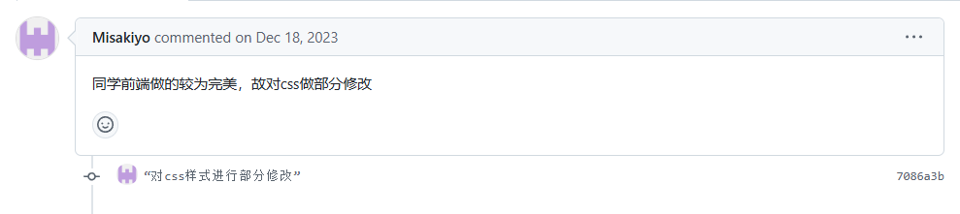
PR 审查与修改

审查反馈FerdinandSu 对提交的 PR 进行了审查，并提出了问题 “有没有修改前后的效果对比呢？”，说明审查者希望看到更详细的关于修改效果的说明，以便更好地评估此次修改对项目的影响。
可能的修改方向（如果有后续修改）Misakiyo 可能需要重新审视自己的修改，制作修改前后的效果对比截图或详细描述修改对页面各个元素样式的影响，并将这些信息补充到 PR 中。

PR 被接受（如果最终被接受的情况）

合并条件从目前的信息来看，该分支与基础分支没有冲突（This branch has no conflicts with the base branch），如果 Misakiyo 能够按照审查者的要求补充相关信息，且修改确实符合项目的整体风格和需求，那么 PR 最终可能会被接受，相关的 css 样式修改将被合并到主分支中。
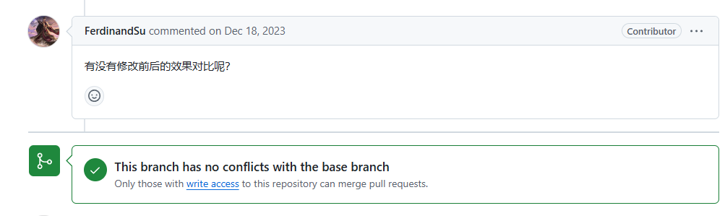

贡献代码
给出选择的issue或新建issue的地址，包含issue内容的截图；
给出提交的PR地址，以及截图；
阐述解决所选issue的思路，列出核心代码。
一、Issue 相关信息

1. Issue 地址
Issues · HIT-ReFreSH/MobileSuit
2. Issue 内容截图
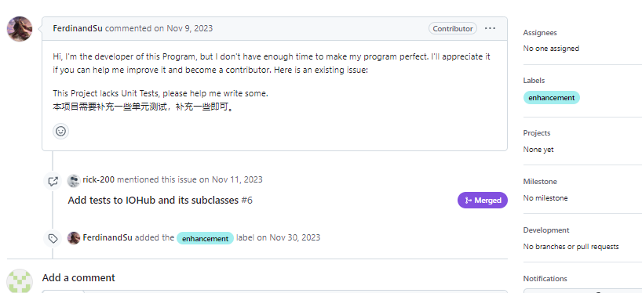
二、PR 相关信息

1. PR 地址
Add files via upload by Jerryjiarui123456 · Pull Request #14 · HIT-ReFreSH/MobileSuit
2. PR 内容截图
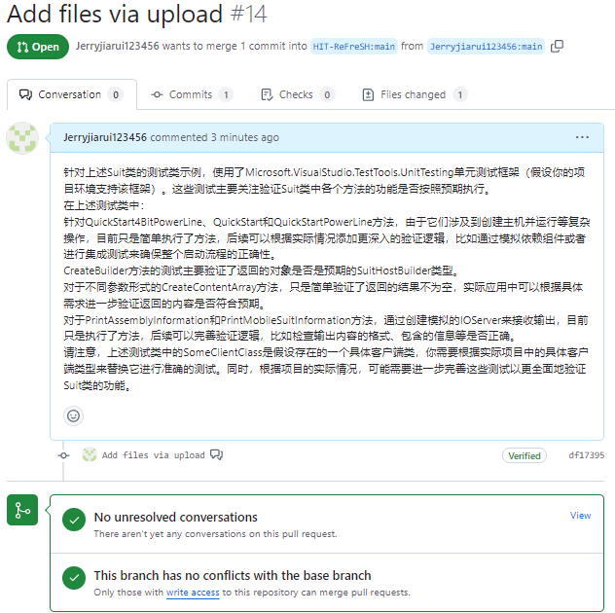

三、解决 Issue 的思路阐述

针对上述Suit类的测试类示例，使用了Microsoft.VisualStudio.TestTools.UnitTesting单元测试框架（假设你的项目环境支持该框架）。这些测试主要关注验证Suit类中各个方法的功能是否按照预期执行。
在上述测试类中：
针对QuickStart4BitPowerLine、QuickStart和QuickStartPowerLine方法，由于它们涉及到创建主机并运行等复杂操作，目前只是简单执行了方法，后续可以根据实际情况添加更深入的验证逻辑，比如通过模拟依赖组件或者进行集成测试来确保整个启动流程的正确性。
CreateBuilder方法的测试主要验证了返回的对象是否是预期的SuitHostBuilder类型。
对于不同参数形式的CreateContentArray方法，只是简单验证了返回的结果不为空，实际应用中可以根据具体需求进一步验证返回的内容是否符合预期。
对于PrintAssemblyInformation和PrintMobileSuitInformation方法，通过创建模拟的IOServer来接收输出，目前只是执行了方法，后续可以完善验证逻辑，比如检查输出内容的格式、包含的信息等是否正确。
请注意，上述测试类中的SomeClientClass是假设存在的一个具体客户端类，你需要根据实际项目中的具体客户端类型来替换它进行准确的测试。同时，根据项目的实际情况，可能需要进一步完善这些测试以更全面地验证Suit类的功能。
四、核心代码列举

以下是在解决该 issue 过程中涉及到的核心代码片段及其简要说明：
- 该测试方法用于测试Suit类的QuickStart4BitPowerLine方法。首先准备了测试数据，包括传入的参数数组args和假设存在的客户端类型clientType，然后调用要测试的方法，最后提到可以在此添加更多验证逻辑来确保方法执行的正确性，比如验证主机是否正确创建并运行等，但由于可能涉及复杂外部依赖，可能需要进一步模拟或进行集成测试来完善验证。
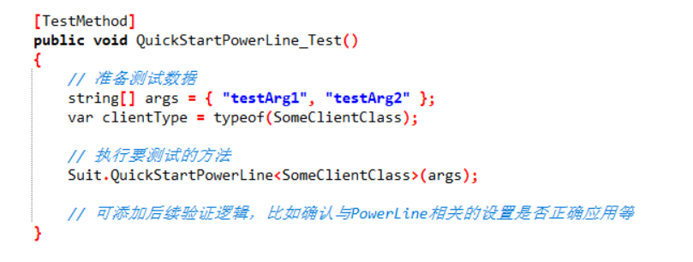

小结
一、对本次实验过程和结果的思考
- 项目选择的重要性
  - 在选择开源项目时，需要综合考虑项目的语言平台、来源和可用性、推荐程度以及存在的问题等因素。不同的项目具有不同的特点和挑战，选择适合自己的项目能够提高实验的效率和质量。
  - 对于 Java 语言的 JMobileSuit 项目，虽然存在一些问题，但由于其设计陈旧且 Java 不适合快速开发，因此在选择时需要谨慎考虑。相比之下，C#/.NET 语言的 MobileSuit 和 Python 语言的 PyMobileSuit 可能更具吸引力。
- 问题解决的策略
  - 在参与开源项目的过程中，遇到了单元测试和文档缺失或不完善的问题。这需要我们深入了解项目的结构和功能，通过阅读代码、查找相关资料和参考其他类似项目等方式，来制定解决方案。
  - 对于存在的 Issue，需要仔细分析其难度和可行性，选择合适的 Issue 进行开发和提交 PR。同时，要注意提供 Test Coverage 截图，以确保代码的质量和稳定性。
- 团队合作的意义
  - 本次实验要求小组内每个人都要提交实验报告，这体现了团队合作的重要性。在实验过程中，可以与小组成员交流经验、分享资源、共同解决问题，提高实验的效率和质量。
  - 团队合作还可以促进知识的传播和共享，让每个人都能够从他人的经验中学习和成长。
二、对本次实验的收获
- 技术能力的提升
  - 通过参与开源项目，深入了解了不同语言平台的特点和应用场景，提高了自己的编程能力和问题解决能力。
  - 学习了如何进行单元测试和文档编写，提高了代码的质量和可维护性。
  - 了解了开源项目的开发流程和管理方式，为今后参与其他开源项目打下了基础。
- 团队合作能力的增强
  - 在小组合作中，学会了如何与他人沟通和协作，提高了团队合作能力和项目管理能力。
  - 通过共同解决问题，增强了团队凝聚力和向心力，培养了团队合作精神。
- 对开源社区的贡献
  - 通过提交 PR 和解决 Issue，为开源项目做出了自己的贡献，提高了自己在开源社区的影响力。
  - 参与开源项目不仅能够提高自己的技术能力，还能够为社会做出贡献，实现自己的价值。
三、对本次实验的建议
- 加强指导和培训
  - 在实验过程中，可以加强对学生的指导和培训，提供更多的技术支持和资源。例如，可以组织线上讲座、答疑活动等，帮助学生解决遇到的问题。
- 优化考核方式
  - 可以优化考核方式，更加注重学生的实践能力和创新能力。例如，可以增加项目的创新性和实用性等考核指标，鼓励学生在实验中发挥自己的创造力。
- 促进交流和分享
  - 可以促进学生之间的交流和分享，组织线下活动、论坛等，让学生有机会展示自己的成果和经验，互相学习和提高。

总之，本次实验是一次非常有意义的实践活动，通过参与开源项目，提高了自己的技术能力和团队合作能力，为今后的学习和工作打下了坚实的基础。同时，也希望在今后的实验中能够不断改进和完善，为学生提供更好的学习和实践机会。

